**BÀI THỰC HÀNH 6B**

**GitHub, SourceTree**

***Chủ đề*: Đăng ký và tạo repository với Git, GitHub, SourceTree**

**\*\*\*\*\*\*\*\*\*\*\*\*\***

**I. Mục tiêu**

* Hiểu về cách sử dụng hệ thống quản lý phiên bản (Version Control System - VCS) để quản lý mã nguồn.
* Hiểu về các khái niệm cơ bản của Git và GitHub, SourceTree
* Biết cách cài đặt, đăng ký các tài khoản và tạo repository trên Github
* Biết cách sử dụng SourceTree để kết nối tài khoản và clone repository từ GitHub

**II. Nội dung thực hành**

1. **Giới thiệu về Git và GitHub:**
   1. **Git:** Git là một hệ thống quản lý phiên bản phổ biến, cho phép bạn theo dõi các thay đổi trong mã nguồn của dự án và hợp nhất các phiên bản khác nhau.
   2. **GitHub:** GitHub là một dịch vụ lưu trữ mã nguồn trực tuyến, cho phép bạn lưu trữ, quản lý và chia sẻ mã nguồn của dự án, cũng như làm việc cộng tác với các thành viên khác trong dự án.
   3. **SourceTree:** công cụ giao diện để làm việc với GitHub
2. **Cài đặt và cấu hình**
   1. **Tải và cài đặt Git từ trang web chính thức của Git.**

* **Windows:**

Truy cập trang web chính thức của Git: https://git-scm.com/.

Tải xuống trình cài đặt Git phù hợp với hệ điều hành của bạn (32-bit hoặc 64-bit).

Mở tệp tin cài đặt Git đã tải xuống và làm theo hướng dẫn trên màn hình để hoàn thành quá trình cài đặt.

* **MacOS:**

Truy cập trang web chính thức của Git: https://git-scm.com/.

Tải xuống trình cài đặt Git dành cho macOS.

Mở tệp tin cài đặt Git đã tải xuống và làm theo hướng dẫn trên màn hình để hoàn thành quá trình cài đặt.

* **Linux:**

Trên hầu hết các bản phân phối Linux, Git thường được cài đặt mặc định. Tuy nhiên, nếu Git chưa được cài đặt hoặc bạn muốn cập nhật phiên bản, bạn có thể sử dụng trình quản lý gói của hệ điều hành củamình (ví dụ: apt cho Ubuntu):

***sudo apt update***

***sudo apt install git***

Sau khi cài đặt xong, bạn có thể kiểm tra xem Git đã được cài đặt thành công bằng cách mở cửa sổ dòng lệnh và chạy lệnh sau:

***git -version***

Nếu Git đã được cài đặt thành công, phiên bản của Git sẽ được hiển thị.

* 1. **Đăng ký tài khoản trên GitHub:** 
     1. **Tạo tài khoản trên GitHub:**

- Truy cập trang chủ của GitHub ([https://github.com](https://github.com/)) và nhấp vào nút "Sign up" để tạo tài khoản.

- Điền thông tin cá nhân cần thiết như tên, địa chỉ email và mật khẩu. Sau đó, nhấp vào "Create an account" để hoàn tất quá trình đăng ký.

- Ở bước này, các bạn có thể chọn tất cả nhé và sau đó bước tiếp theo mình sẽ sử dụng gói free.



* + 1. **Tạo repository trên GitHub:**

Khi đăng nhập thành công thì sẽ thấy màn hình như thế này, sau đó để tạo một repository, các bạn bấm vào button như hình bên dưới.



Sau đó mình sẽ input một số thông tin để tạo một repository:

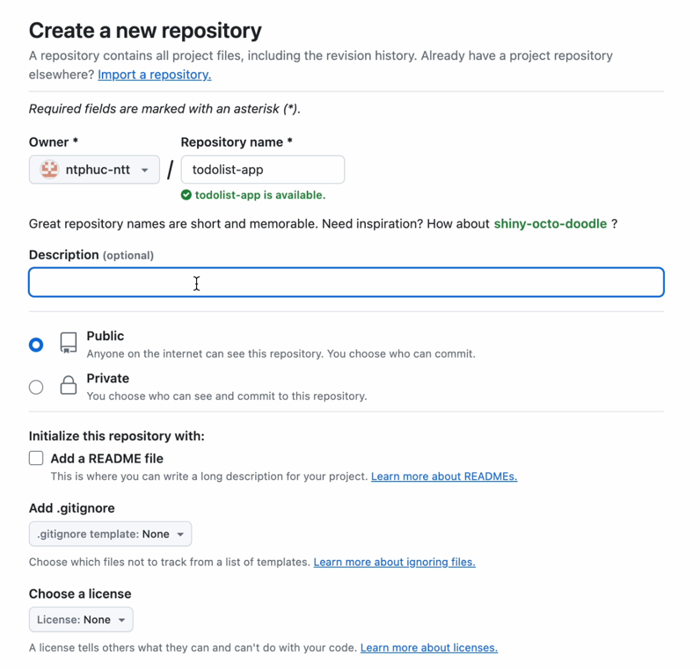

**Repository name (Tên repository):** Đây là tên của repository của bạn. Tên này sẽ xuất hiện trong URL của repository và là cách để xác định repository trên GitHub. Bạn nên chọn một tên mô tả ngắn gọn và dễ hiểu cho repository của mình.

**Description (Mô tả):** Đây là mô tả ngắn gọn về repository của bạn. Mô tả này sẽ giúp người khác hiểu được mục đích và nội dung của repository của bạn. Bạn có thể nhập một mô tả ngắn về dự án hoặc công việc mà repository liên quan đến.

**Visibility (Hiển thị):** Đây là cài đặt để xác định ai có thể thấy repository của bạn trên GitHub. Có ba tùy chọn cho trường này:

**Public (Công khai):** Mọi người có thể xem repository và các tệp trong đó.

**Private (Riêng tư):** Chỉ những người được mời mới có thể xem repository và các tệp trong đó.

**Initialize this repository with a README (Khởi tạo repository với một README):** Đây là một tùy chọn để tự động tạo một tệp README.md cho repository của bạn. Tệp README thường chứa mô tả, hướng dẫn sử dụng và thông tin quan trọng khác về repository. Điều này giúp làm rõ nội dung và mục đích của repository ngay từ khi nó được tạo ra.

**Add .gitignore (Thêm .gitignore):** Đây là một tùy chọn để tự động tạo một tệp .gitignore cho repository của bạn. Tệp .gitignore được sử dụng để xác định các tệp và thư mục mà Git sẽ bỏ qua khi thực hiện các thao tác như thêm, commit và push.

**Choose a license (Chọn một giấy phép):** Đây là một tùy chọn để chọn một giấy phép để xác định quyền sở hữu và điều kiện sử dụng của repository. GitHub cung cấp một số lựa chọn giấy phép phổ biến để bạn có thể chọn, bao gồm MIT, Apache, GPL, và nhiều loại khác.

Sau khi điền thông tin vào các trường này, bạn có thể nhấn nút "Create repository" để tạo repository mới trên GitHub.

Khi tạo repository thành công nó sẽ xuất hiện màn hình sau:

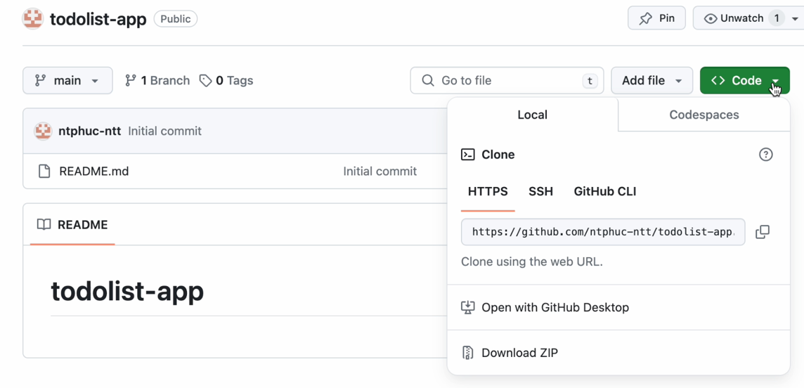

* 1. **Cài đặt công cụ quản lý code SourceTree**

**Cài đặt SourceTree:**

Truy cập trang web chính thức của SourceTree: <https://www.sourcetreeapp.com/>

Tải xuống phiên bản SourceTree phù hợp với hệ điều hành của bạn (Windows hoặc macOS).

Mở tệp cài đặt SourceTree đã tải xuống và làm theo hướng dẫn trên màn hình để hoàn thành quá trình cài đặt.

**Sử dụng SourceTree:**

**1. Kết nối với tài khoản GitHub**

Đầu tiên, mở SourceTree và đăng nhập vào tài khoản GitHub của bạn (nếu chưa đăng nhập). Bằng cách chọn SourceTree -> Settings -> Accounts.

Sau đó chúng ta sẽ input những thông tin như hình bên dưới mục đích để liên kết SourceTree với tài khoản Github đã tạo ở bên trên.

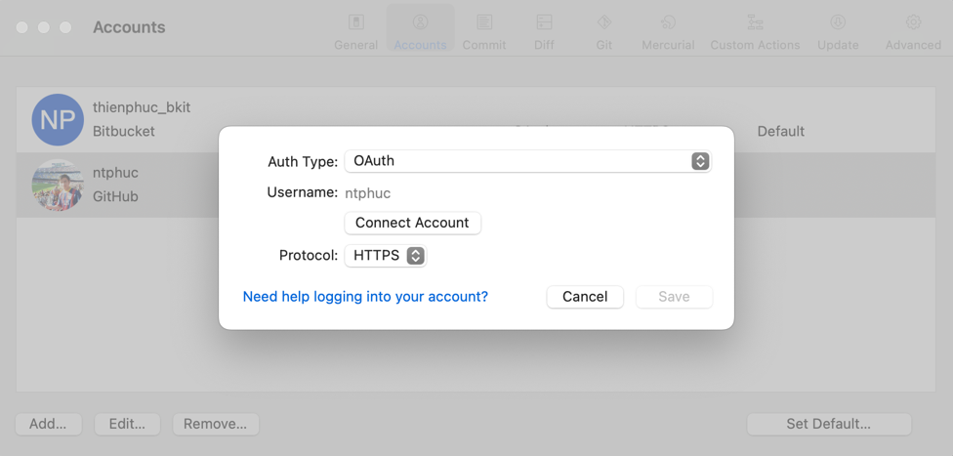

Sau khi đăng nhập thành công, SourceTree sẽ tự động liên kết với tài khoản GitHub của bạn.

**2. Clone repository từ GitHub:**

Có 2 cách để clone một repository về máy local của mình:

**Cách 1: Clone từ một url.**

Vào menu File -> New -> Clone from url, và input những thông tin như bên dưới.

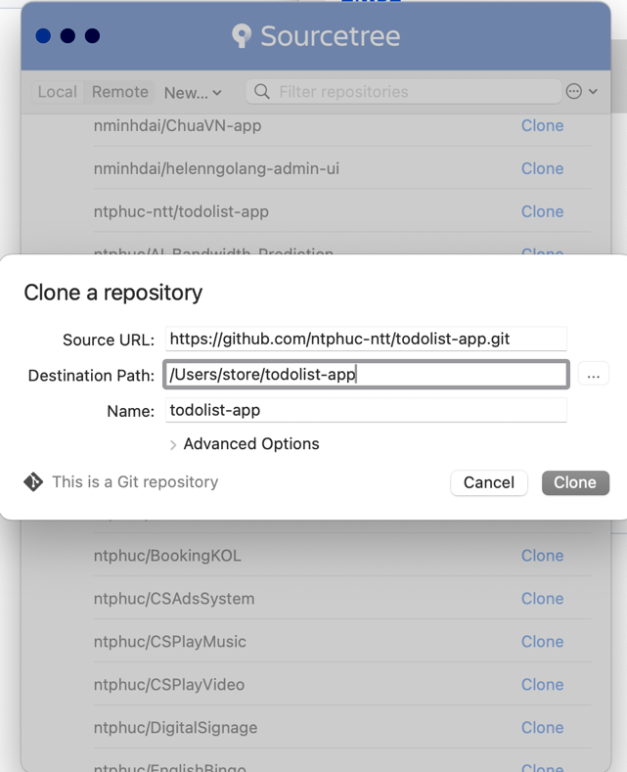

Source Url: chúng ta copied từ source code trên Github như hình bên dưới.

Destination Path: đường dẫn folder project ở trên máy tính local.

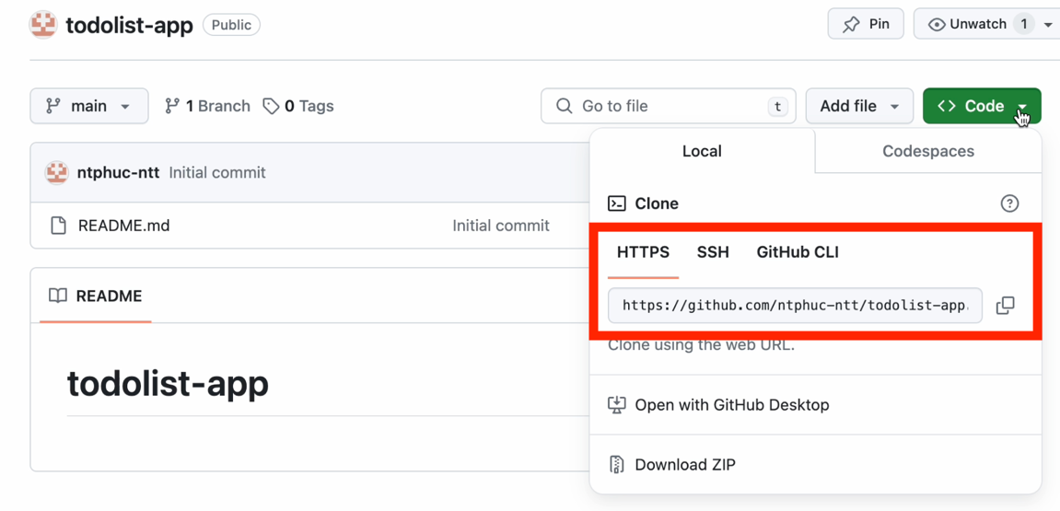

**Cách 2: Chọn tab "Remote" và chọn GitHub từ danh sách lựa chọn.**

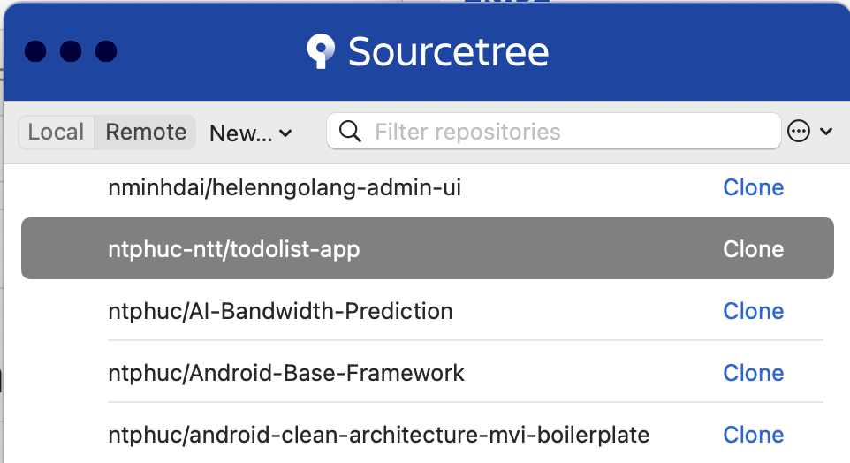

Chọn repository mà bạn muốn clone từ danh sách repository của bạn trên GitHub.

Chọn nơi bạn muốn lưu trữ repository đã clone trên máy tính của bạn.

Nhấn "Clone" để bắt đầu quá trình clone.

Sau khi Clone xong, chúng ta sẽ thấy một màn hình như thế này.

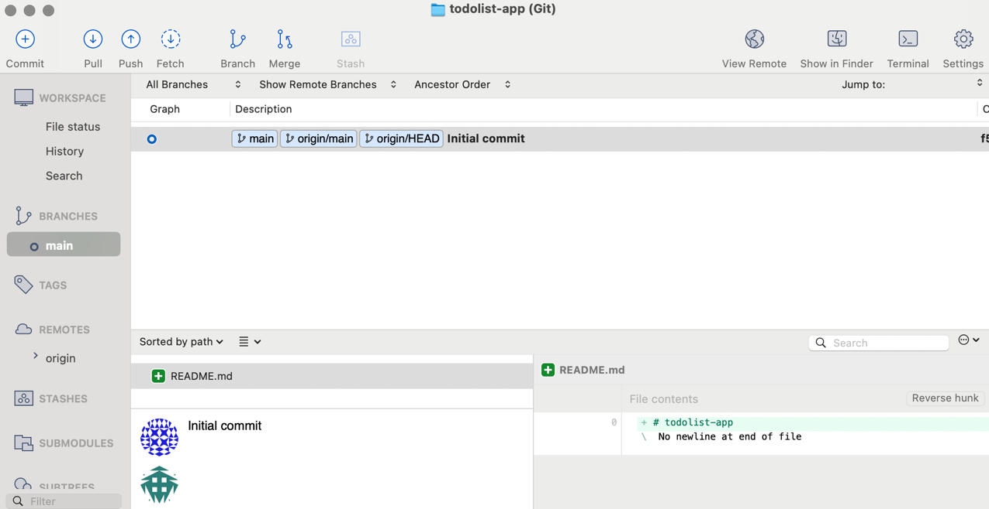

* 1. **Cộng tác và quản lý nhóm:**
     1. **Mời thành viên vào dự án:**

Chọn Settings -> Collaborators

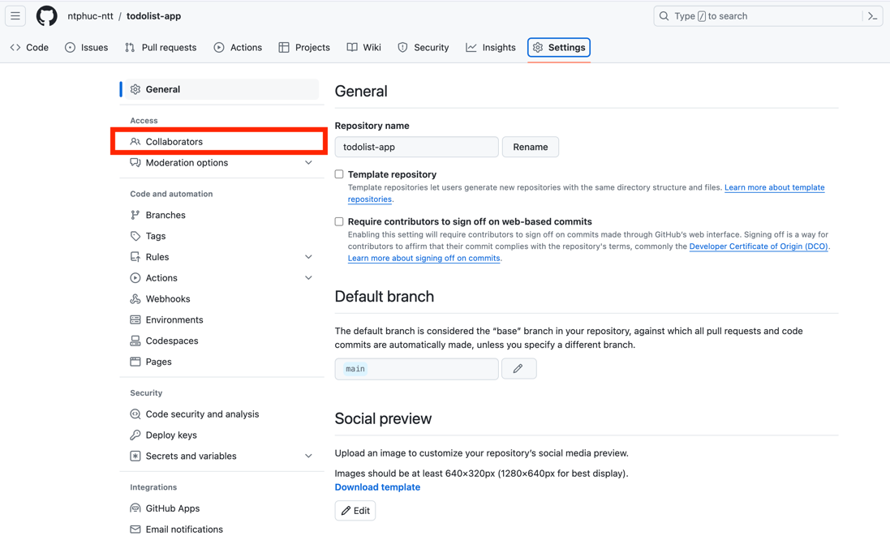

Chọn Add people

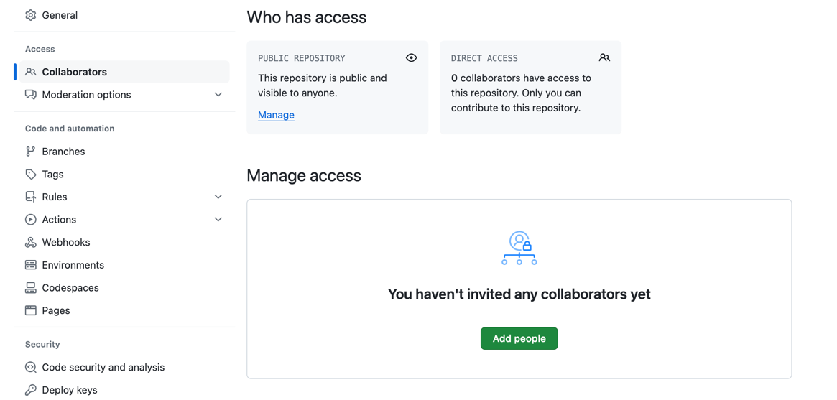

Sau đó input username của user bạn mời vào

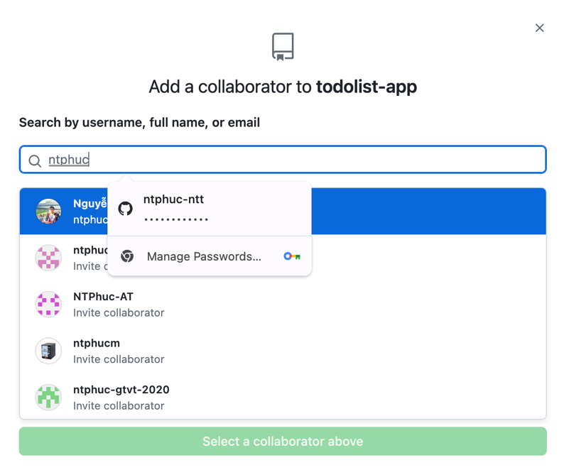

1. **Bài tập thực hành**
   1. **Tạo repository trên GitHub và clone về máy tính:**

Tạo một repository trên GitHub với tên là "demo-sourcetree".

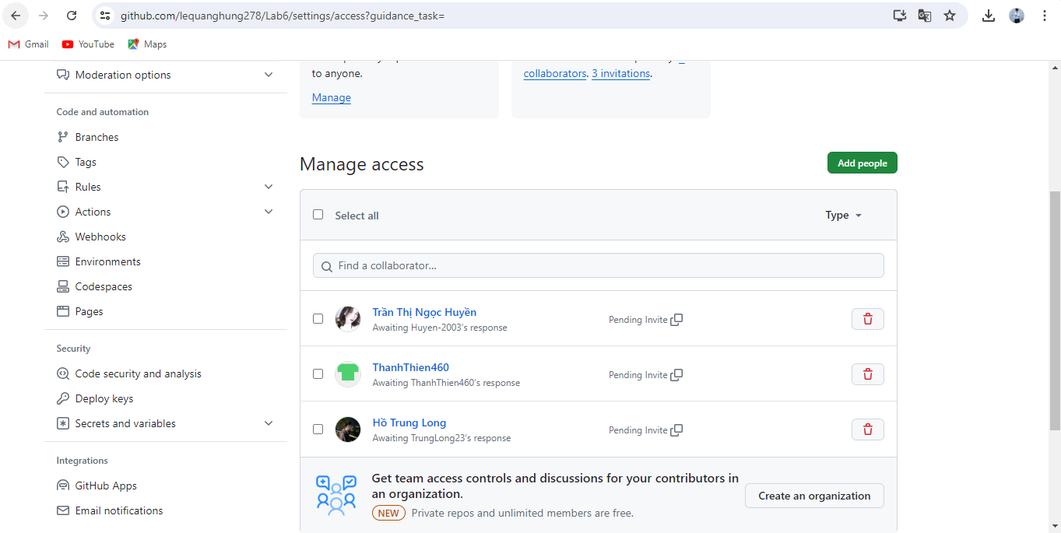

Clone repository về máy tính sử dụng SourceTree.

* 1. **Invite at least one member to your project.**